二十六章 反比例函数测试题

26．1 反比例函数
第1课时 反比例函数





1．下列函数中，不是反比例函数的是( )
A．y＝－ B．y＝ C．y＝ D．3xy＝2
2．已知点P(－1,4)在反比例函数y＝(k≠0)的图象上，则k的值是( )
A．－ B. C．4 D．－4
3．反比例函数y＝中的k值为( )
A．1 B．5 C. D．0
4．近视眼镜的度数y(单位：度)与镜片焦距x(单位：m)成反比例，已知400度近视眼镜镜片的焦距为0.25 m，则y与x的函数解析式为( )
A．y＝ B．y＝ C．y＝ D．y＝
5．若一个长方形的面积为10，则这个长方形的长与宽之间的函数关系是( )
A．正比例函数关系 B．反比例函数关系
C．一次函数关系 D．不能确定
6．反比例函数y＝的图象与一次函数y＝2x＋1的图象都经过点(1，k)，则反比例函数的解析式是____________．
7．若y＝是反比例函数，则n＝________.
8．若梯形的下底长为x，上底长为下底长的，高为y，面积为60，则y与x的函数解析式是__________(不考虑x的取值范围)．

9．已知直线y＝－2x经过点P(－2，a)，反比例函数y＝(k≠0)经过点P关于y轴的对称点P′.
(1)求a的值；
(2)直接写出点P′的坐标；
(3)求反比例函数的解析式．

10．已知函数y＝(m＋1)xm²－2是反比例函数，求m的值．


11．分别写出下列函数的关系式，指出是哪种函数，并确定其自变量的取值范围．
(1)在时速为60 km的运动中，路程s(单位：km)关于运动时间t(单位：h)的函数关系式；
(2)某校要在校园中辟出一块面积为84 m²的长方形土地做花圃，这个花圃的长y(单位：m)关于宽x(单位：m)的函数关系式．

第2课时 反比例函数的图象和性质

1．反比例函数y＝－(x>0)的图象如图2617，随着x值的增大，y值( )
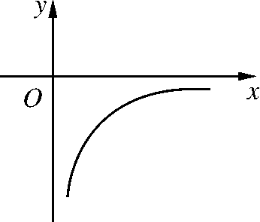
图2617
A．增大 B．减小
C．不变 D．先增大后减小
2．某反比例函数的图象经过点(－1,6)，则下列各点中，此函数图象也经过的点是( )
A．(－3,2) B．(3,2)
C．(2,3) D．(6,1)
3．反比例函数y＝的图象大致是( )
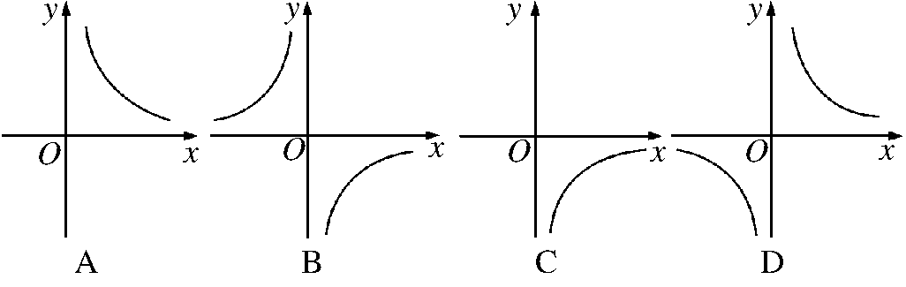
4．如图2618，正方形ABOC的边长为2，反比例函数y＝的图象经过点A，则k 的值是( )
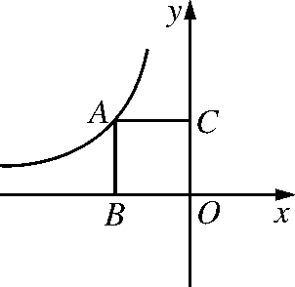
图2618
A．2 B．－2 C．4 D．－4
5．已知反比例函数y＝，下列结论中不正确的是( )
A．图象经过点(－1，－1)
B．图象在第一、三象限
C．当x>1时，0<y<1
D．当x<0时，y随着x的增大而增大
6．已知反比例函数y＝(b为常数)，当x＞0时，y随x的增大而增大，则一次函数y＝x＋b的图象不经过第几象限．( )
A．一 B．二 C．三 D．四
7．若反比例函数y＝(k＜0)的函数图象过点P(2，m)，Q(1，n)，则m与n的大小关系是：m____n (填“＞”“＝”或“＜”)．
8．已知一次函数y＝x－b与反比例函数y＝的图象，有一个交点的纵坐标是2，则b的值为________．
9．已知y是x的反比例函数，下表给出了x与y的一些值：
x |  | －2 | －1 |  | 1
y |  |  | 2 |  |  | －1
(1)求这个反比例函数的解析式；
(2)根据函数解析式完成上表．

10．(2012年广东)如图2619，直线y＝2x－6与反比例函数y＝(x>0)的图象交于点A(4,2)，与x轴交于点B.
(1)求k的值及点B的坐标；
(2)在x轴上是否存在点C，使得AC＝AB？若存在，求出点C的坐标；若不存在，请说明理由．
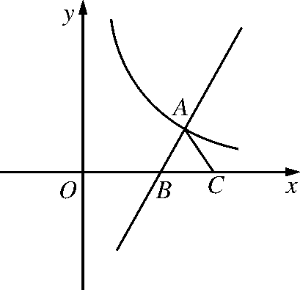
图2619

11．当a≠0时，函数y＝ax＋1与函数y＝在同一坐标系中的图象可能是( )
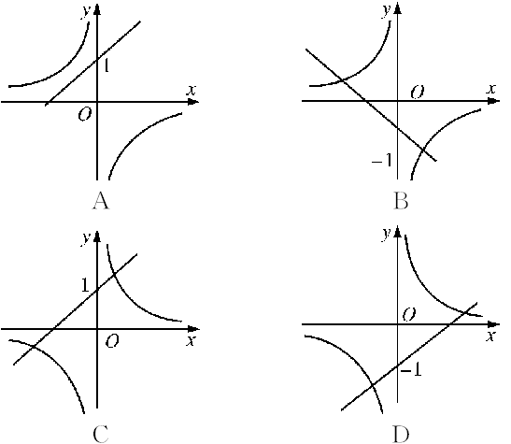
12．如图26110，直线x＝t(t>0)与反比例函数y＝，y＝－的图象分别交于B，C两点，A为y轴上的任意一点，则△ABC的面积为( )
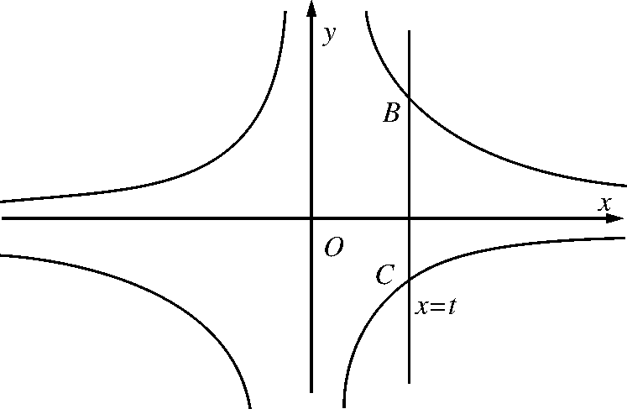
图26110
A．3 B.t C. D．不能确定
13．如图26111，正比例函数y＝x的图象与反比例函数y＝(k≠0)在第一象限的图象交于A点，过A点作x轴的垂线，垂足为M，已知△OAM的面积为1.
(1)求反比例函数的解析式；
(2)如果B为反比例函数在第一象限图象上的点(点B与点A不重合)，且B点的横坐标为1，在x轴上求一点P，使PA＋PB最小．
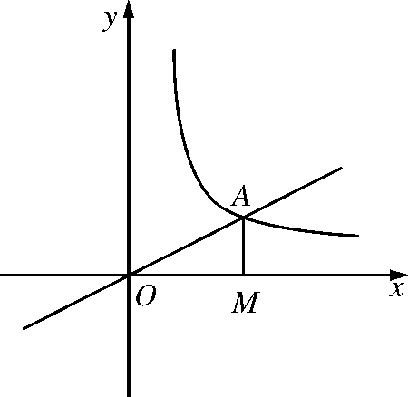
图26111

26．2 实际问题与反比例函数

1．某学校食堂有1500 kg的煤炭需运出，这些煤炭运出的天数y与平均每天运出的质量x(单位：kg)之间的函数关系式为____________．
2．某单位要建一个200 m²的矩形草坪，已知它的长是y m，宽是x m，则y与x之间的函数解析式为______________；若它的长为20 m，则它的宽为________m.
3．近视眼镜的度数y(单位：度)与镜片焦距x(单位：m)成反比例，已知200度近视眼镜的镜片焦距为0.5 m，则y与x之间的函数关系式是____________．
4．小明家离学校1.5 km，小明步行上学需x min，那么小明步行速度y(单位：m/min)可以表示为y＝；
水平地面上重1500 N的物体，与地面的接触面积为x m²，那么该物体对地面的压强y(单位：N/m²)可以表示为y＝
……
函数关系式y＝还可以表示许多不同情境中变量之间的关系，请你再列举一例：
________________________________________________________________________.
5．已知某种品牌电脑的显示器的寿命大约为2×10⁴小时，这种显示器工作的天数为d(单位：天)，平均每天工作的时间为t(单位：小时)，那么能正确表示d与t之间的函数关系的图象是( )
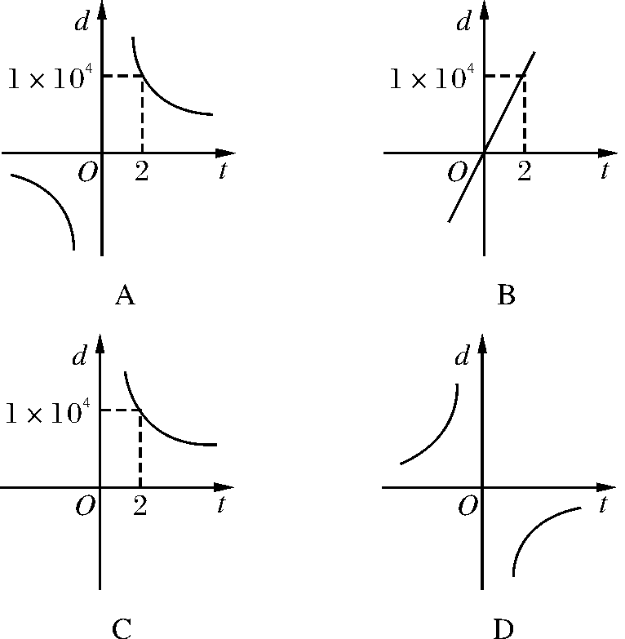
6．某气球内充满了一定质量的气体，当温度不变时，气球内气体的气压p(单位：kPa)是气体体积V(单位：m³)的反比例函数，其图象如图2622.当气球内的气压大于120 kPa时，气球将爆炸．为了安全起见，气球的体积应( )
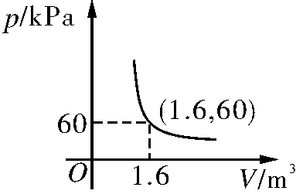
图2622
A．不小于 m³ B．小于 m³ C．不小于 m³ D．小于 m³
7．某粮食公司需要把2400吨大米调往灾区救灾．
(1)调动所需时间t(单位：天)与调动速度v(单位：吨/天)有怎样的函数关系？
(2)公司有20辆汽车，每辆汽车每天可运输6吨，预计这批大米最快在几天内全部运到灾区？

8．如图2623，先在杠杆支点左方5 cm处挂上两个50 g的砝码，离支点右方10 cm处挂上一个50 g的砝码，杠杆恰好平衡．若在支点右方再挂三个砝码，则支点右方四个砝码离支点__________cm时，杠杆仍保持平衡．
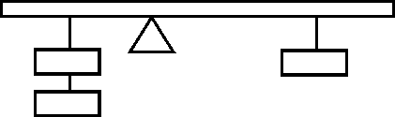
图2623
9．由物理学知识知道，在力F(单位：N)的作用下，物体会在力F的方向上发生位移s(单位：m)，力F所做的功W(单位：J)满足：W＝Fs，当W为定值时，F与s之间的函数图象如图2624，点P(2,7.5)为图象上一点．
(1)试确定F与s之间的函数关系式；
(2)当F＝5时，s是多少？
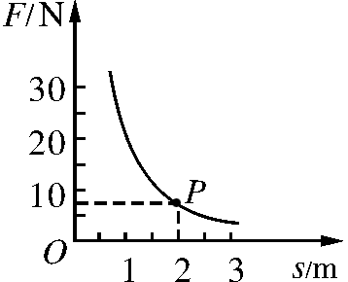
图2624

10．一辆汽车匀速通过某段公路，所需时间t(单位：h)与行驶速度v(单位：km/h)满足函数关系：t＝，其图象为如图2625所示的一段曲线，且端点为A(40,1)和B(m,0.5)．
(1)求k和m的值；
(2)若行驶速度不得超过60 km/h，则汽车通过该路段最少需要多少时间？
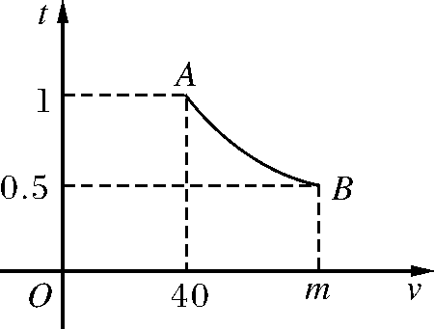
图2625

11．甲、乙两家商场进行促销活动，甲商场采用“满200减100”的促销方式，即购买商品的总金额满200元但不足400元，少付100元；满400元但不足600元，少付200元．乙商场按顾客购买商品的总金额打6折促销．
(1)若顾客在甲商场购买了510元的商品，付款时应付多少钱？
(2)若顾客在甲商场购买商品的总金额为x(400≤x＜600)元，优惠后得到商家的优惠率为p，写出p与x之间的函数关系式，并说明p随x的变化情况；
(3)品牌、质量、规格等都相同的某种商品，在甲乙两商场的标价都是x(200≤x＜400)元，你认为选择哪家商场购买商品花钱较少？请说明理由．

第二十六章 反比例函数
26．1 反比例函数
第1课时 反比例函数
【课后巩固提升】
1．C 2.D 3.C 4.C 5.B
6．y＝ 解析：把点(1，k)代入函数y＝2x＋1得：k＝3，所以反比例函数的解析式为：y＝.
7．3 解析：由2n－5＝1，得n＝3.
8．y＝ 解析：由题意，得·y＝60，整理可得y＝.
9．解：(1)将P(－2，a)代入y＝2x，得
a＝－2×(－2)＝4.
(2)∵a＝4，∴点P的坐标为(－2,4)．
∴点P′的坐标为(2,4)．
(3)将P′(2,4)代入y＝得4＝，解得k＝8，
∴反比例函数的解析式为y＝.
10．解：由题意，得m²－2＝－1，解得m＝±1.
又当m＝－1时，m＋1＝0，所以m≠－1.
所以m的值为1.
11．解：(1)s＝60t，s是t的正比例函数，自变量t≥0.
(2)y＝，y是x的反比例函数，自变量x>0.

第2课时 反比例函数的图象和性质
【课后巩固提升】
1．A 2.A
3．D 解析：k²＋1>0，函数图象在第一、三象限．
4．D 5.D
6．B 解析：当x＞0时，y随x的增大而增大，则b<0，所以一次函数不经过第二象限．
7．＞ 解析：k<0，在第四象限y随x的增大而增大．
8．－1 解析：将y＝2代入y＝，得x＝1.再将点(1,2)代入y＝x－b，得2＝1－b，b＝－1.
9．解：(1)设y＝(k≠0)，把x＝－1，y＝2代入y＝中，得2＝，∴k＝－2.
∴反比例函数的解析式为y＝－.
(2)如下表：
x | －3 | －2 | －1 |  | 1 | 2
y |  | 1 | 2 | －4 | －2 | －1
10.解：(1)把A(4,2)代入y＝，2＝，得k＝8，对于y＝2x－6，令y＝0，即0＝2x－6，得x＝3，∴点B(3,0)．
(2)存在．
如图D55，作AD⊥x轴，垂足为D，
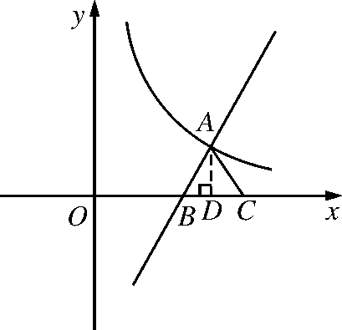
图D55
则点D(4,0)，BD＝1.
在点D右侧取点C，
使CD＝BD＝1，
则此时AC＝AB，
∴点C(5,0)．
11．C
12．C 解析：因为直线x＝t(t>0)与反比例函数y＝，y＝－的图象分别交于B，C，所以BC＝，所以S_{△ABC}＝·t·＝.
13．解：(1)设点A的坐标为(a，b)，则
b＝，∴ab＝k.
∵ab＝1，∴k＝1.∴k＝2.
∴反比例函数的解析式为y＝.
(2)由得∴A为(2,1)．
设点A关于x轴的对称点为C，则
点C的坐标为(2，－1)．
令直线BC的解析式为y＝mx＋n.
∵B为(1,2)，∴∴
∴BC的解析式为y＝－3x＋5.
当y＝0时，x＝.∴P点为.
26．2 实际问题与反比例函数
【课后巩固提升】
1．y＝ 2.y＝ 10 3.y＝
4．体积为1500 cm³的圆柱底面积为x cm²，那么圆柱的高y cm可以表示为y＝(答案不唯一，正确合理均可)
5．C
6．C 解析：设p＝，把V＝1.6，p＝60代入，可得k＝96，即p＝.当p≤120 kPa时，V≥ m³.
7．解：(1)根据题意，得vt＝2400，t＝.
(2)因为v＝20×6＝120，
把v＝120代入t＝，得t＝＝20.
即预计这批大米最快在20天内全部运到灾区．
8．2.5 解析：设离支点x厘米，根据“杠杆定律”有100×5＝200x，解得x＝2.5.
9．解：(1)把s＝2，F＝7.5代入W＝Fs，可得W＝7.5×2＝15，∴F与s之间的函数关系式为F＝.
(2)把F＝5代入F＝，可得s＝3.
10．解：(1)将(40,1)代入t＝，得1＝，解得k＝40.
函数关系式为：t＝.当t＝0.5时，0.5＝，
解得m＝80.所以，k＝40，m＝80.
(2)令v＝60，得t＝＝.
结合函数图象可知，汽车通过该路段最少需要小时.
11．解：(1)400≤x＜600，少付200元，
∴应付510－200＝310(元)．
(2)由(1)可知少付200元，
∴函数关系式为：p＝.
∵k＝200，由反比例函数图象的性质可知p随x的增大而减小．

(3)购x元(200≤x＜400)在甲商场的优惠金额是100元，乙商场的优惠金额是x－0.6x＝0.4x.
当0.4x＜100，即200≤x＜250时，选甲商场优惠；
当0.4x＝100，即x＝250时，选甲乙商场一样优惠；
当0.4x＞100，即250＜x＜400时，选乙商场优惠．

